КОНСПЕКТ ОТКРЫТОГО ЗАНЯТИЯ С ДЕТЬМИ 5-6 ЛЕТ С ДИАГНОЗОМ
ОБЩЕЕ НЕДОРАЗВИТИЕ РЕЧИ С ИСПОЛЬЗОВАНИЕМ
МНЕМОТЕХНИКИ
ТЕМА: ЗИМА. РОДСТВЕННЫЕ СЛОВА.

Автор: Логопед Григорьева Елена Владимировна , г.Санкт-Петербург

Цели и задачи:
1. Продолжать знакомить детей с однокоренными словами.
2. Закреплять знания о признаках зимы, зимних месяцах.
3. Продолжать работу над выразительностью речи.
4. Продолжать учить запоминать стихотворный текст по мнемотаблице.
5. Продолжать учить запоминать необходимую информацию методом крокирования.
6. Развивать кинестетическую память (проба Озерецкого).
7. Продолжать работу над развитием правильного речевого дыхания.
8. Развивать зрительную, слуховую, кинестетическую память, внимание.
9. Продолжать учить ориентироваться на себе
10.Прививать интерес к занятиям.
Наглядный материал:
Мнемотаблицы, картинка «Бременские музыканты», снежинки (парные),набор тематических картинок, по два расчерченных на 8 частей листа бумаги на каждого ребенка, карандаши.

ХОД ЗАНЯТИЯ.
1. Организационный момент.
Логопед предлагает поздороваться, назвать своё имя, взять снежинку и сесть на тот стул, где лежит такая же снежинка (Д/и «Найди пару»).

2 . Разминка «Бродячие музыканты».
Работа над просодической стороной речи по (детям демонстрируется картинка «Бременские музыканты»).


Логопед предлагает детям произнести слово «СНЕЖИНКА» протяжно, отрывисто, высоким, низким, тихим, громким голосом, шепотом.

3. Работа над тематическим словарем по теме «Зима» ( по мнемотаблице №1).
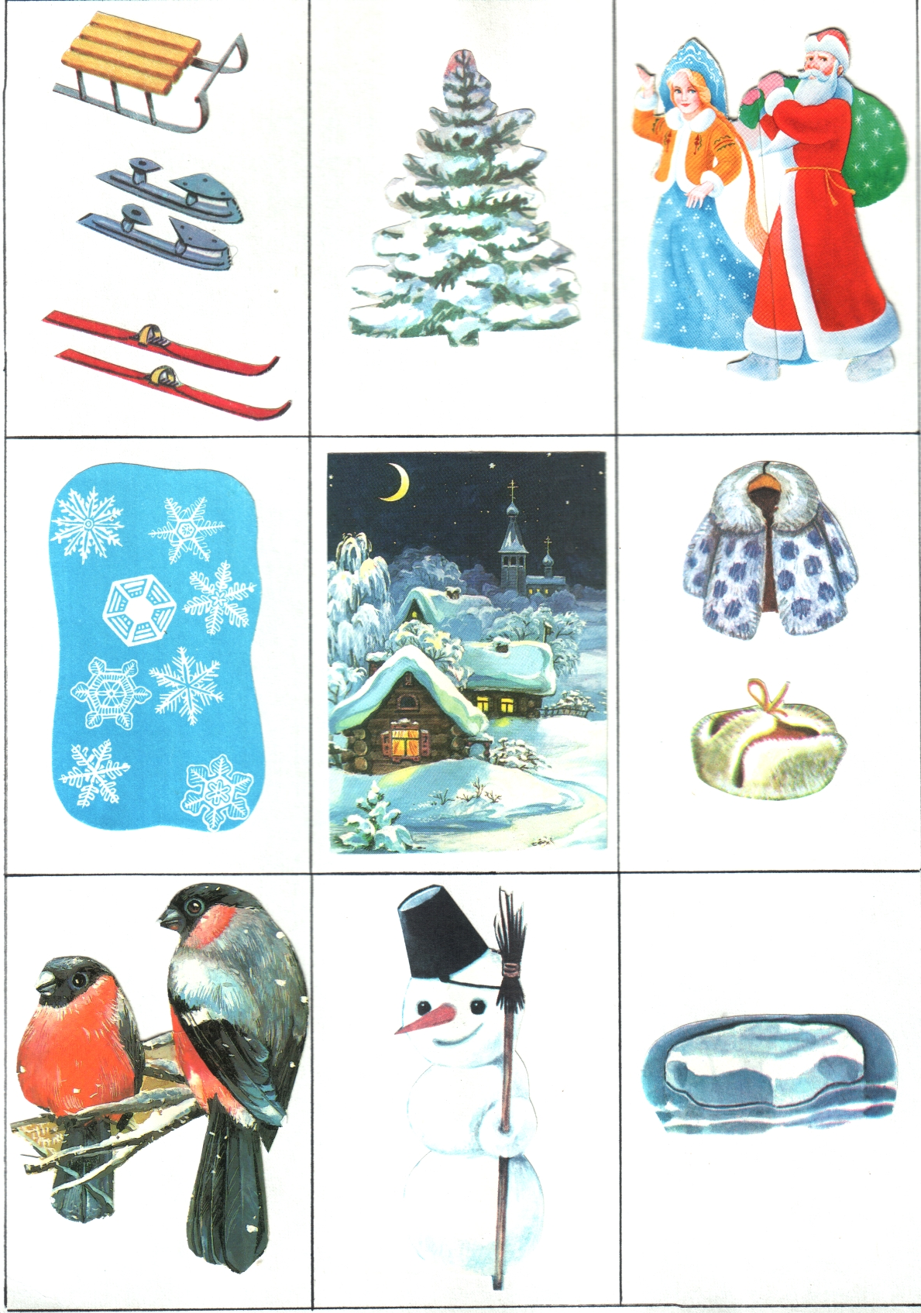
Какие признаки зимы ты знаешь?

Логопед предлагает посмотреть, на таблицу и за окно и сказать в чём различие.
Дети составляют предложения о зиме с помощью таблицы.
Логопед уточняет последовательность зимних месяцев, предлагает положить ладони обеих рук на колени (снегопад) – декабрь; положить сжатые в кулак кисти рук на колени (морозы) – январь; положить ладони ребром на колени (конец зиме) – февраль (проба Озерецкого).
Данное упражнение дети повторяют несколько раз.
4. Повторение стихотворения З.Александровой «Шел по лесу Дед Мороз»
( по мнемотаблице №2).
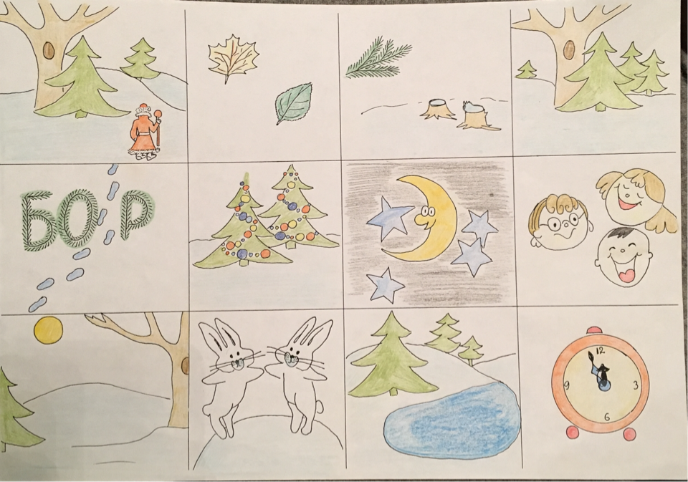
Логопед предлагает вспомнить раскодировку каждой клетки таблицы.
Дети, с помощью логопеда, по цепочке рассказывают стихотворение.
1. Шел по лесу Дед Мороз
2. Мимо кленов и берез,
3. Мимо сосен, мимо пней,
4. Шел по лесу много дней
5. Он по бору проходил -
6. Елки в бусы нарядил.
7. В эту ночь, под Новый год
8. Он ребятам их снесет.
9. На полянках тишина
Светит желтая луна…
Все деревья в серебре,
10 Зайцы пляшут на горе,
11. На пруду сверкает лед,
12. Наступает Новый год!
5.Кодирование слов под диктовку.
Логопед предлагает каждому ребенку взять два листа бумаги, расчерченных на 8 частей и карандаш. На одном листе схематично и последовательно зарисовать диктуемые слова: снежинка, снегопад, снег, Снегурочка, снежок, Снежная королева, снегирь, снеговик.
Затем, перевернув данный лист, взять другой расчерченный лист и зарисовать все слова по памяти (в той же последовательности).
6. Уточнение понятия «родственные слова».
Ребенок восстанавливает цепочку слов, а логопед демонстрирует наглядный материал (набор картинок: снежинка, снегопад, снег, Снегурочка, снежок, Снежная королева, снегирь, снеговик).
Логопед продолжает знакомство с однокоренными словами, поясняя, что это слова родственники (снежинки-сестрички, которые живут в одном доме – снежном облаке).
III. Подведение итогов занятия, оценка работы ребенка.

